**Извещение № 21000028300000000019**

**Опубликовано**

Версия 1. Актуальная, от 25.01.2023

Дата создания

19.01.2023 09:04 (МСК+1)

Дата публикации

25.01.2023 08:51 (МСК+1)

Дата изменения

25.01.2023 08:51 (МСК+1)

**Основные сведения об извещении**

Вид торгов

Аренда и продажа земельных участков

Форма проведения

Электронный аукцион

Дополнительный сервис по проведению электронных торгов во взаимодействии с электронными площадками

Наименование процедуры

электронный аукцион

Электронная площадка

[РТС-тендер](http://www.rts-tender.ru/" \t "_blank)

**Организатор торгов**

Код организации

2100002830

ОКФС

14

Публично-правовое образование

Пугачевский муниципальный район Саратовской области

Полное наименование

АДМИНИСТРАЦИЯ ПУГАЧЕВСКОГО МУНИЦИПАЛЬНОГО РАЙОНА САРАТОВСКОЙ ОБЛАСТИ

ИНН

6445009150

КПП

644501001

ОГРН

1026401864279

Юридический адрес

413720, ОБЛАСТЬ САРАТОВСКАЯ,ГОРОД ПУГАЧЕВ,УЛИЦА ПУШКИНСКАЯ д. 280

Фактический/почтовый адрес

413720, Саратовская обл, г Пугачев, ул Пушкинская д. 280

Контактное лицо

КОВАЛЕВА НАТАЛЬЯ НИКОЛАЕВНА

Телефон

+7(84574)21928

Адрес электронной почты

8@pug1.ru

**Сведения о правообладателе/инициаторе торгов**

Организатор торгов является правообладателем имущества

Код организации

2100002830

ОКФС

14

Публично-правовое образование

Пугачевский муниципальный район Саратовской области

Полное наименование

АДМИНИСТРАЦИЯ ПУГАЧЕВСКОГО МУНИЦИПАЛЬНОГО РАЙОНА САРАТОВСКОЙ ОБЛАСТИ

ИНН

6445009150

КПП

644501001

ОГРН

1026401864279

Юридический адрес

413720, ОБЛАСТЬ САРАТОВСКАЯ,ГОРОД ПУГАЧЕВ,УЛИЦА ПУШКИНСКАЯ д. 280

Фактический/почтовый адрес

413720, Саратовская обл, г Пугачев, ул Пушкинская д. 280

**Информация о лотах**

СВЕРНУТЬ ВСЕ ЛОТЫ

**Лот 1**

Земельный участок

**Основная информация**

Предмет торгов (наименование лота)

Земельный участок

Описание лота

В соответствии с выпиской ЕГРН

Сведения о предыдущих извещениях (сообщениях)

Начальная цена

9 593,75 ₽

Шаг аукциона

287,00 ₽

Размер задатка

4 796,87 ₽

**Реквизиты счета для перечисления задатка**

Получатель

ООО "РТС-тендер"

ИНН

7710357167

КПП

773001001

Наименование банка получателя

Филиал "Корпоративный" ПАО "Совкомбанк"

Расчетный счет (казначейский счет)

40702810512030016362

Лицевой счет

—

БИК

044525360

Корреспондентский счет (ЕКС)

30101810445250000360

Назначение платежа

Внесение гарантийного обеспечения по Соглашению о внесении гарантийного обеспечения, № аналитического счета \_\_\_\_\_\_\_\_\_\_\_\_\_. Без НДС.

Срок и порядок внесения задатка

Срок и порядок внесения задатка прикреплен в виде файла "Аукционная документация" раздел 2 аукционной документации

Порядок возврата задатка

Порядок возврата задатка прикреплен в виде файла "Аукционная документация" раздел 2 аукционной документации

Субъект местонахождения имущества

Саратовская область

Местонахождение имущества

Саратовская область, р-н Пугачевский, Клинцовское МО, с.Клинцовка, ул.Новая, в 500м на северо-восток от жилого дома 2/3.

Категория объекта

Земли населенных пунктов

Форма собственности

Иная собственность

Срок заключения договора

Не ранее чем через десять дней со дня размещения информации о результатах торгов

Вид договора

договор аренды земельного участка

Срок аренды

10 лет

Льгота по арендной плате

нет

Ограничения прав на земельный участок

нет

Максимально допустимые параметры разрешенного строительства объекта капитального строительства (при необходимости)

Максимально допустимые параметры разрешенного строительства объекта капитального строительства прикреплены в виде файла "Аукционная документация"

Минимально допустимые параметры разрешенного строительства объекта капитального строительства (при необходимости)

Минимально допустимые параметры разрешенного строительства объекта капитального строительства прикреплены в виде файла "Аукционная документация"

Возможность подключения (технологического присоединения) объектов капитального строительства к сетям инженерно-технического обеспечения (за исключением сетей электроснабжения)

Технические условия подключения объекта к сетям инженерно-технического обеспечения прикреплены в виде файла "Аукционная документация"

**Характеристики**

Кадастровый номер земельного участка

64:27:190219:432

Площадь земельного участка

5 000 м2

Вид разрешённого использования земельного участка

Обеспечение сельскохозяйственного производства

Регистрационный номер ЕГРОКН

**Информация о сведениях из единых государственных реестров**

Единый государственный реестр объектов культурного наследия (памятников истории и культуры) народов Российской Федерации

**Изображения лота**

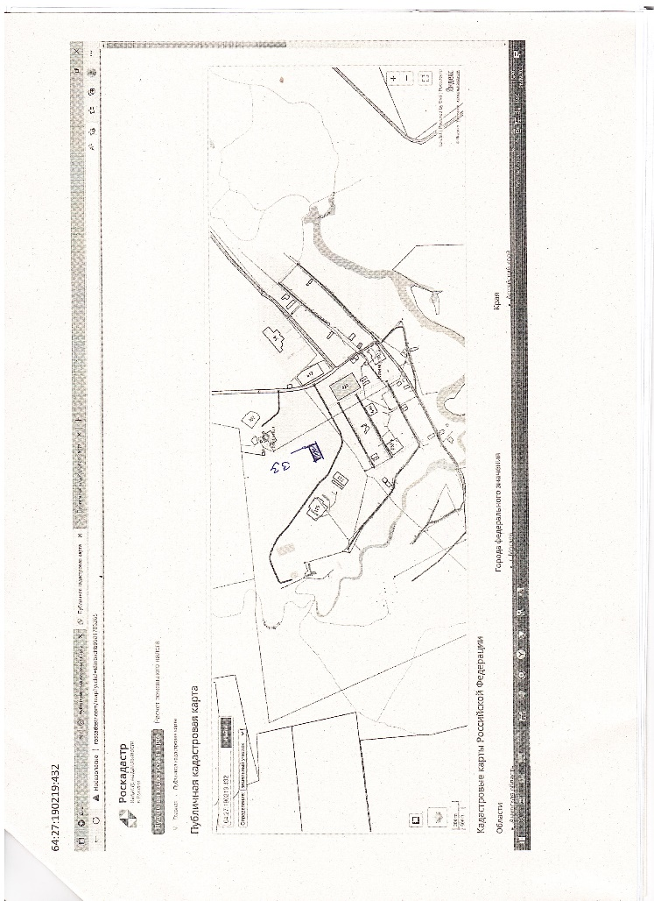

**Лот 2**

Земельный участок

**Основная информация**

Предмет торгов (наименование лота)

Земельный участок

Описание лота

В соответствии с выпиской ЕГРН

Сведения о предыдущих извещениях (сообщениях)

Начальная цена

20 341,50 ₽

Шаг аукциона

610,00 ₽

Размер задатка

10 170,75 ₽

**Реквизиты счета для перечисления задатка**

Получатель

ООО "РТС-тендер"

ИНН

7710357167

КПП

773001001

Наименование банка получателя

Филиал "Корпоративный" ПАО "Совкомбанк"

Расчетный счет (казначейский счет)

40702810512030016362

Лицевой счет

—

БИК

044525360

Корреспондентский счет (ЕКС)

30101810445250000360

Назначение платежа

Внесение гарантийного обеспечения по Соглашению о внесении гарантийного обеспечения, № аналитического счета \_\_\_\_\_\_\_\_\_\_\_\_\_. Без НДС.

Срок и порядок внесения задатка

Срок и порядок внесения задатка прикреплен в виде файла "Аукционная документация" раздел 2 аукционной документации

Порядок возврата задатка

Порядок возврата задатка прикреплен в виде файла "Аукционная документация" раздел 2 аукционной документации

Субъект местонахождения имущества

Саратовская область

Местонахождение имущества

Саратовская область, Пугачевский район, Краснореченское МО, с.Бобринка, ул.Первомайская, д.12.

Категория объекта

Земли населенных пунктов

Форма собственности

Иная собственность

Срок заключения договора

Не ранее чем через десять дней со дня размещения информации о результатах торгов

Вид договора

договор аренды земельного участка

Срок аренды

20 лет

Льгота по арендной плате

нет

Ограничения прав на земельный участок

Ограничения (обременения) прав на земельный участок предусмотренные статьей 56, Земельного кодекса РФ – охранная зона электросетевого хозяйства, водоохранная зона

Максимально допустимые параметры разрешенного строительства объекта капитального строительства (при необходимости)

Максимально допустимые параметры разрешенного строительства объекта капитального строительства прикреплены в виде файла "Аукционная документация"

Минимально допустимые параметры разрешенного строительства объекта капитального строительства (при необходимости)

Минимально допустимые параметры разрешенного строительства объекта капитального строительства прикреплены в виде файла "Аукционная документация"

Возможность подключения (технологического присоединения) объектов капитального строительства к сетям инженерно-технического обеспечения (за исключением сетей электроснабжения)

Технические условия подключения объекта к сетям инженерно-технического обеспечения прикреплены в виде файла "Аукционная документация"

**Характеристики**

Кадастровый номер земельного участка

64:27:050102:322

Площадь земельного участка

3 000 м2

Вид разрешённого использования земельного участка

Для ведения личного подсобного хозяйства (приусадебный земельный участок)

Регистрационный номер ЕГРОКН

**Информация о сведениях из единых государственных реестров**

Единый государственный реестр объектов культурного наследия (памятников истории и культуры) народов Российской Федерации

**Изображения лота**

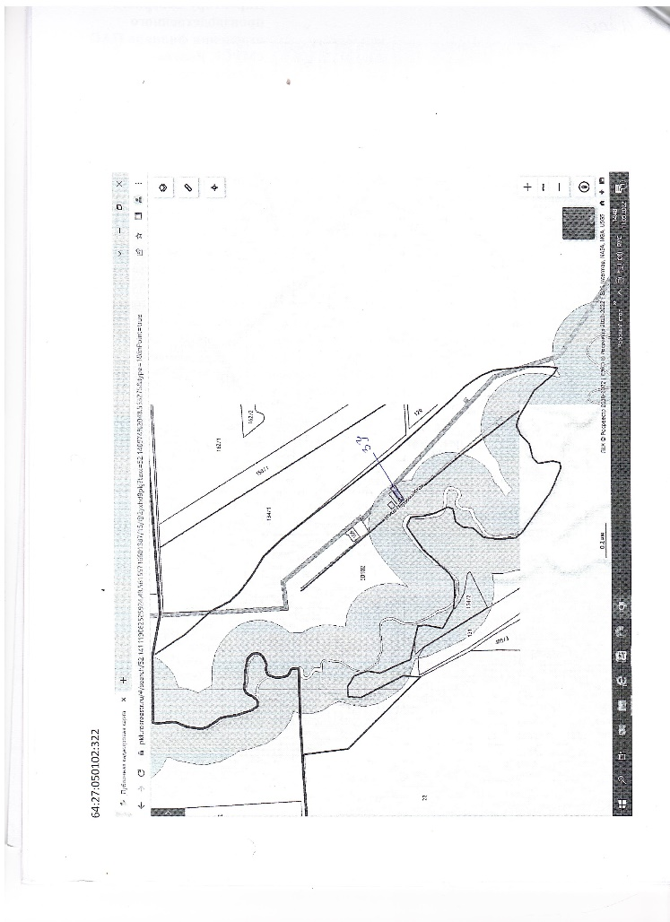

**Лот 3**

Земельный участок

**Основная информация**

Предмет торгов (наименование лота)

Земельный участок

Описание лота

В соответствии с выпиской ЕГРН

Сведения о предыдущих извещениях (сообщениях)

Начальная цена

369,81 ₽

Шаг аукциона

11,00 ₽

Размер задатка

369,81 ₽

**Реквизиты счета для перечисления задатка**

Получатель

ООО "РТС-тендер"

ИНН

7710357167

КПП

773001001

Наименование банка получателя

Филиал "Корпоративный" ПАО "Совкомбанк"

Расчетный счет (казначейский счет)

40702810512030016362

Лицевой счет

—

БИК

044525360

Корреспондентский счет (ЕКС)

30101810445250000360

Назначение платежа

Внесение гарантийного обеспечения по Соглашению о внесении гарантийного обеспечения, № аналитического счета \_\_\_\_\_\_\_\_\_\_\_\_\_. Без НДС.

Срок и порядок внесения задатка

Срок и порядок внесения задатка прикреплен в виде файла "Аукционная документация" раздел 2 аукционной документации

Порядок возврата задатка

Порядок возврата задатка прикреплен в виде файла "Аукционная документация" раздел 2 аукционной документации

Субъект местонахождения имущества

Саратовская область

Местонахождение имущества

Российская Федерация, Саратовская область, р-н Пугачевский, Давыдовское МО, примерно в 8,6км по направлению на юго-запад от ориентира пункт ГГС 2256

Категория объекта

Земли сельскохозяйственного назначения

Форма собственности

Иная собственность

Срок заключения договора

Не ранее чем через десять дней со дня размещения информации о результатах торгов

Вид договора

договор аренды земельного участка

Срок аренды

20 лет

Льгота по арендной плате

нет

Ограничения прав на земельный участок

нет

**Характеристики**

Кадастровый номер земельного участка

64:27:160315:377

Площадь земельного участка

5 870 м2

Вид разрешённого использования земельного участка

Рыбоводство

Регистрационный номер ЕГРОКН

-

**Информация о сведениях из единых государственных реестров**

Единый государственный реестр объектов культурного наследия (памятников истории и культуры) народов Российской Федерации

—

**Изображения лота**

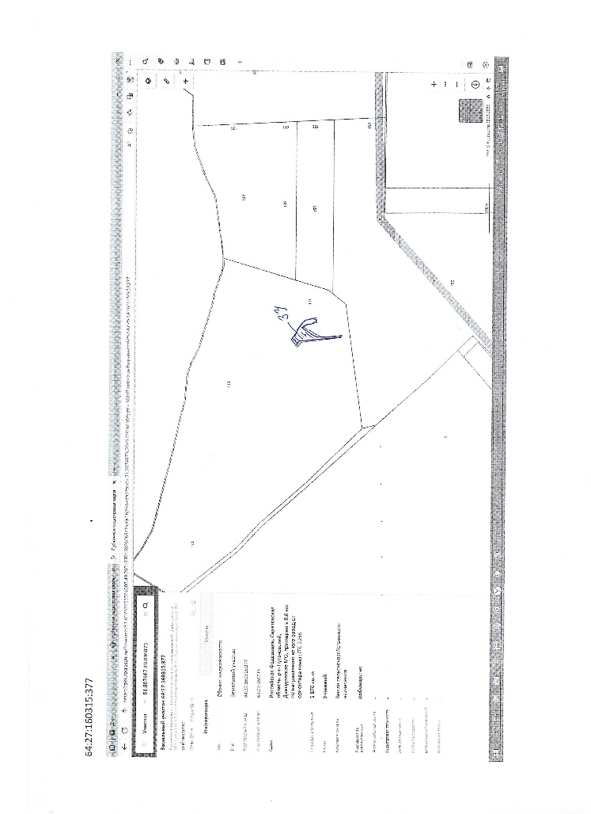

**Лот 4**

Земельный участок

**Основная информация**

Предмет торгов (наименование лота)

Земельный участок

Описание лота

В соответствии с выпиской ЕГРН

Сведения о предыдущих извещениях (сообщениях)

Начальная цена

82 648,16 ₽

Шаг аукциона

2 479,00 ₽

Размер задатка

41 324,08 ₽

**Реквизиты счета для перечисления задатка**

Получатель

ООО "РТС-тендер"

ИНН

7710357167

КПП

773001001

Наименование банка получателя

Филиал "Корпоративный" ПАО "Совкомбанк"

Расчетный счет (казначейский счет)

40702810512030016362

Лицевой счет

—

БИК

044525360

Корреспондентский счет (ЕКС)

30101810445250000360

Назначение платежа

Внесение гарантийного обеспечения по Соглашению о внесении гарантийного обеспечения, № аналитического счета \_\_\_\_\_\_\_\_\_\_\_\_\_. Без НДС.

Срок и порядок внесения задатка

Срок и порядок внесения задатка прикреплен в виде файла "Аукционная документация" раздел 2 аукционной документации

Порядок возврата задатка

Порядок возврата задатка прикреплен в виде файла "Аукционная документация" раздел 2 аукционной документации

Субъект местонахождения имущества

Саратовская область

Местонахождение имущества

Саратовская область, Пугачевский р-н, г.Пугачев, пос.Пугачевский, ул.Комарова, в 140м на север от нежилого здания д.100А.

Категория объекта

Земли населенных пунктов

Форма собственности

Иная собственность

Срок заключения договора

Не ранее чем через десять дней со дня размещения информации о результатах торгов

Вид договора

договор аренды земельного участка

Срок аренды

10 лет

Льгота по арендной плате

нет

Ограничения прав на земельный участок

Ограничения (обременения) прав на земельный участок предусмотренные статьей 56, 56.1 Земельного кодекса РФ – публичный сервитут для размещение объекта электросетевого хозяйства, охранная зона линий и сооружений связи, зона затопления и подтопления территорий, прилегающих к реке Большой Иргиз в грани-цах г.Пугачева, с.Большая Таволожка, с.Давыдовка Пугачевского района Саратовской области, охранная зона электросетевого хозяйства.

Максимально допустимые параметры разрешенного строительства объекта капитального строительства (при необходимости)

Максимально допустимые параметры разрешенного строительства объекта капитального строительства прикреплены в виде файла "Аукционная документация"

Минимально допустимые параметры разрешенного строительства объекта капитального строительства (при необходимости)

Минимально допустимые параметры разрешенного строительства объекта капитального строительства прикреплены в виде файла "Аукционная документация"

Возможность подключения (технологического присоединения) объектов капитального строительства к сетям инженерно-технического обеспечения (за исключением сетей электроснабжения)

Технические условия подключения объекта к сетям инженерно-технического обеспечения прикреплены в виде файла "Аукционная документация"

**Характеристики**

Кадастровый номер земельного участка

64:46:020101:246

Площадь земельного участка

21 664 м2

Вид разрешённого использования земельного участка

Обеспечение сельскохозяйственного производства

Регистрационный номер ЕГРОК

**Информация о сведениях из единых государственных реестров**

Единый государственный реестр объектов культурного наследия (памятников истории и культуры) народов Российской Федерация

**Изображения лота**

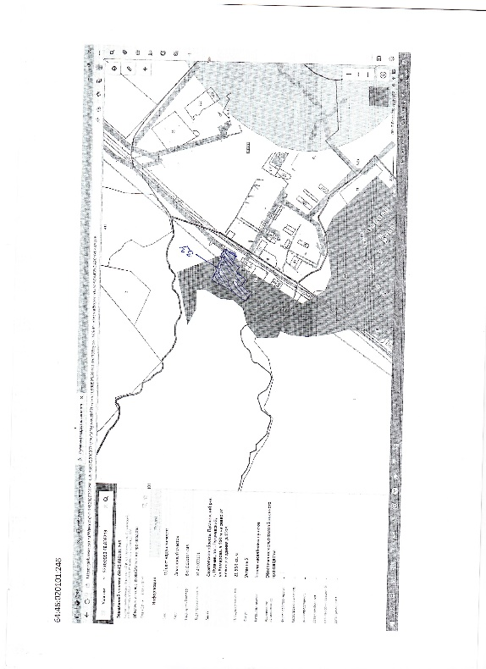

**Требования к заявкам**

Требования к участникам

Требования к участникам аукциона прикреплены в виде файла «Аукционная документация»

Перечень документов

Перечень документов к участникам аукциона прикреплен в виде файла «Аукционная документация» п.3.3.1 раздела 3 аукционной документации

Требования к документам

Требования к документам прикреплены в виде файла «Аукционная документация»

**Условия проведения процедуры**

Дата и время начала подачи заявок

26.01.2023 08:00 (МСК+1)

Дата и время окончания подачи заявок

01.03.2023 17:00 (МСК+1)

Дата рассмотрения заявок

02.03.2023

Дата и время начала проведения аукциона

06.03.2023 10:00 (МСК+1)

Порядок проведения аукциона

Порядок проведения аукциона прикреплен в виде файла «Аукционная документация»

Срок отказа организатора от проведения процедуры торгов

Не позднее чем за три дня до наступления даты проведения аукциона

**Документы**

Аукционная документация 250123 аренда.docx

71.62 Кб24.01.2023

Документация аукциона

Извещение о торгах.json

30.87 Кб25.01.2023